UML和质量软件过程：

8题

选择题:

1. 以下哪个质量方面指工作、关系图和模型的可视化表示的质量

A:可视化质量

B:规范质量

C:构造质量

D:文档质量

1. 匹配一下列

a) 社会 1、手段

b) 技术 2、对象

c) 方法 3、内容

A: a)---------1 b)--------3 c)---------2

B: a)---------2 b)--------1 c)---------3

C: a)---------2 b)--------3 c)--------1

D: a)---------1 b)--------3 c)---------2

3,匹配一下列：

 a)活动 1，

b)包 2， 

c)过程组件的结果 3， 

A: a)-------------1 b)-------------3 c)-------------------2

A: a)-------------1 b)-------------2 c)-------------------3

A: a)-------------2 b)-------------3 c)-------------------1

A: a)-------------3 b)-------------1 c)-------------------2

1. 以下哪一项是过程运作时所涉及的原子元素？

A:任务

B:活动

C:迭代

D:角色

1. 我们可以使用_______来存储项目管理相关的信息，如创建元素的日期和元素的开发和测试状态，我们可以用它来存储相关构造模型元素的信息。

A：构造型

B: 约束

C: 标记值

D:建模其他构件

1. 可使用________构造型来表示UML,没有其特定表示法的模型元素。使我们能够区分UML

关系图中两个类似元素的表示。

A：构造型

B: 约束

C: 标记值

D:建模其他构件

1. 以下哪个过程组件表示以不断变化的密度来执行一连串过程组件：

A:迭代

B:输出

C:任务

D:活动

1. 匹配一下列：

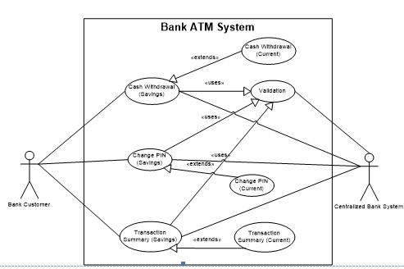

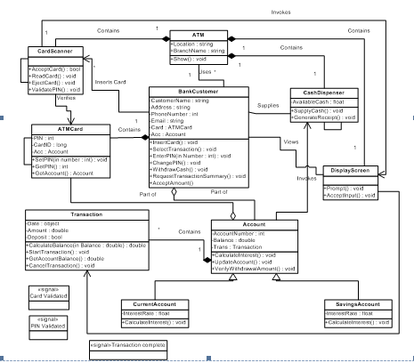

请问这是什么关系图

A:1，用例图 2，序列关系图

B:1,用例图 2，类关系图

C:1,通信关系图 2，用例图

D:1，交互关系图 2，序列关系图